**Практическая работа № 4**

**«Биоритмы человека»**

**ЗАДАЧА 3.22. Биоритмы**

**I этап. Постановка задачи**

**ОПИСАНИЕ ЗАДАЧИ**

Существует гипотеза, что жизнь человека подчиняется трем циклическим процессам, называемым биоритмами. Эти циклы описывают три стороны самочувствия человека: физическую, эмоциональную и интеллектуальную. Биоритмы характеризуют подъемы и спады нашего состояния. Считается, что «взлетам» графика, представляющего собой синусоидальную зависимость, соответствуют более благоприятные дни. Дни, в которые график переходит через ось абсцисс, считаются неблагоприятными. Не все считают эту теорию строго научной, но многие верят в нее. Более того, в некоторых странах мира в критические дни, когда ось абсцисс пересекают одновременно две или три кривые, людям профессий с повышенным уровнем риска (летчикам, каскадерам и т. п.) предоставляются выходные дни.

За точку отсчета всех трех биоритмов берется день рождения человека. Момент рождения для человека очень труден, ведь все три биоритма в этот день пересекают ось абсцисс. С точки зрения биологии это достаточно правдоподобно, ведь ребенок, появляясь на свет, меняет водную среду обитания на воздушную. Происходит глобальная перестройка всего организма.

Физический биоритм характеризует жизненные силы человека, то есть его физическое самочувствие. Периодичность его составляет 23 дня.

Эмоциональный биоритм характеризует внутренний настрой че­ловека, его способность эмоционального восприятия окружающего.

Продолжительность периода эмоционального цикла равна 28 дням.

Третий биоритм характеризует мыслительные способности, интеллектуальное состояние человека. Цикличность его - - 33 дня.

Предлагается осуществить моделирование биоритмов для конкретного человека от указанной текущей даты (дня отсчета) на месяц вперед с целью дальнейшего анализа модели.

**ЦЕЛЬ МОДЕЛИРОВАНИЯ**

На основе анализа индивидуальных биоритмов прогнозировать неблагоприятные дни, выбирать благоприятные дня дл разного рода деятельности.

**ФОРМАЛИЗАЦИЯ ЗАДАЧИ**

Объектом моделирования в этой задаче может быть любой человек или группа людей, для которых известна дата рождения.

**Уточняющий вопрос**

Что моделируется?

Чем характеризуется человек?

Какое состояние исследуется?

Что известно о характере изменения состояний?

С каким шагом исследуется синусоида (Δ*х*)?

Какой период жизни исследуется?

Что надо определить?**Ответ**

Процесс изменения состояний человека

Датой рождения

Физическое, эмоциональное, интеллектуальное

Синусоидальное изменение с периодом 23, 28 и 33 дня соответственно со дня рождения

1 день

30 дней, начиная с текущего дня

Дни, когда кривые пересекают ось абсцисс

**II этап. Разработка модели**

**ИНФОРМАЦИОННАЯ МОДЕЛЬ**

|  |  |  |
| --- | --- | --- |
| Объект | Параметры | |
| *название* | *значение* |
| Человек | Дата рождения  День отсчета  Длительность прогноза  Количество прожитых дней (*х*)  Физический биоритм  Эмоциональный биоритм  Интеллектуальный биоритм | Исходные данные  Исходные данные  Исходные данные  Расчетные данные  Результаты  Результаты  Результаты |

Указанные циклы можно описать приведенными ниже выражениями, в которых переменная *х* – количество прожитых человеком дней:

|  |  |
| --- | --- |
| Физический цикл | ФИЗ(*х*) = sin (2*px*/23) |
| Эмоциональный цикл | ЭМО(*х*) = sin (2*px*/28) |
| Интеллектуальный цикл | ИНТ(*х*) = sin (2*px*/33) |

**КОМПЬЮТЕРНАЯ МОДЕЛЬ**

Для моделирования выберем среду табличного процессора. В этой среде информационная и компьютерная модели объединяются в таблицу, которая содержит две области:

* Исходные данные;
* Расчетные данные (результаты).
* Составьте компьютерную модель по приведенному образцу.Введите в таблицу исходные данные по образцу, расчетные формулы:

|  |  |  |  |  |
| --- | --- | --- | --- | --- |
|  | **А** | **В** | **С** | **D** |
| 1 | **Биоритмы** |  |  |  |
| 2 |  |  |  |  |
| 3 | *Исходные данные* |  |  |  |
| 4 | Дата рождения | 06.03.1984 |  |  |
| 5 | Дата отсчета | 01.04.1998 |  |  |
| 6 | Длительность прогноза | 30 |  |  |
| 7 | *Результаты* |  |  |  |
| 8 | Порядковый день | Физическое | Эмоциональное | Интеллектуальное |
| 9 | Формула 1 | Формула 3 | Формула 4 | Формула 5 |
| 10 | Формула 2 | Заполнить вниз | | |
| 11 | Заполнить вниз |  |  |  |

Дата вводится в формате ДАТА (например, 12.09.1998). При правильном вводе запись размещается в ячейке с выравниванием вправо.

***Примечание:*** ***Обратите внимание!*** В каждую формулу входит выражение (A9-$B$4), которое вычисляет количество дней, прожитых человеком. И хотя это выражение содержит ссылки на ячейки, в которых записаны даты, среда табличного процессора автоматически вычисляет каждую дату как количество дней, прошедших с 1 января 1900 года, а затем определяет разность между ними. При записи формул использовать вставку стандартных функций SIN(…) и ПИ(…).

Ввести в таблицу формулы для расчетов.

|  |  |  |
| --- | --- | --- |
| Ячейка | Формула |  |
| A9 | =$B$5 | (1) |
| A10 | =A9+1 | (2) |
| B9 | =SIN(2*ПИ()*(A9-$B$4)/23) | (3) |
| C9 | =SIN(2*ПИ()*(A9-$B$4)/28) | (4) |
| D9 | =SIN(2*ПИ()*(A9-$B$4)/33) | (5) |

**III этап. Компьютерный эксперимент**

**ПЛАН ЭКСПЕРИМЕНТА**

**ТЕСТИРОВАНИЕ**

Провести тестирование модели. По результатам расчетов построить общую диаграмму для трех биоритмов.

**ЭКСПЕРИМЕНТ**

Провести расчеты для других исходных данных. Исследовать показания биоритмов (благоприятные и неблагоприятные дня для различных видов деятельности).

**ПРОВЕДЕНИЕ ИССЛЕДОВАНИЯ**

1. Сравните результаты, полученные после ввода формул, с результатами, приведенными в примере расчетов. Сравнение с контрольным образцом показывает правильность введения формул (форма тестирования).

**ПРИМЕР РАСЧЕТА**

|  |  |  |  |  |
| --- | --- | --- | --- | --- |
|  | **А** | **В** | **С** | **D** |
| … | *…* |  |  |  |
| 8 | Порядковый день | Физическое | Эмоциональное | Интеллектуальное |
| 9 | 01.04.1998 | 0,40 | -0,22 | -0,99 |
| 10 | 02.04.1998 | 0,14 | -0,43 | -1,00 |
| 11 | 03.04.1998 | 11 | -0,14 | -0,62 |

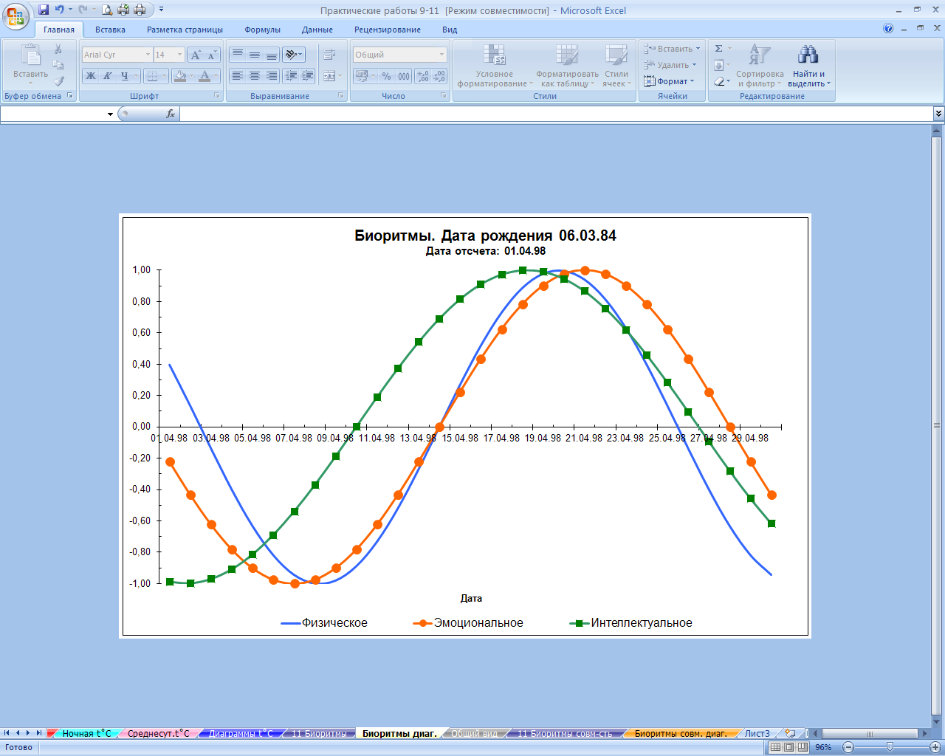2. Постройте диаграмму (рис. 1).

Рисунок Диаграмма биоритмов

3. По диаграмме определите дни, в которых значение биоритма равно нулю.

4. Сохраните выполненную работу на листе Биоритмы.

**ЭКСПЕРИМЕНТ**

1. Введите в ячейки В4 и В5 дату рождения конкретного человека.
2. Проследите пересчет значений и изменения на диаграмме.
3. Определит неблагоприятные дни для конкретного человека.

**IV этап. Анализ результатов моделирования**

1. Проанализировав диаграмму, выбрать неблагоприятные дни для сдачи зачета по физкультуре дни (плохое физическое состояние).
2. Выбрать дни для похода в цирк, театр или на дискотеку ( эмоциональное состояние хорошее).
3. По кривой интеллектуального состояния выбрать дни, когда ответы на уроках будут наиболее/наименее удачными.
4. Как вы думаете, что будет показывать график, если сложить все три биоритма? Можно ли по такой кривой что-либо определить?

**ЗАДАНИЯ ДЛЯ САМОСТОЯТЕЛЬНОЙ РАБОТЫ**

**3.23. Совместимость людей по биоритмам.**

Когда у двух людей совпадают или очень близки графики по одному, двум или даже всем трем биоритмам, то можно предположить довольно высокую совместимость этих лю­дей. Построить модель физической, эмоциональной и ин­теллектуальной совместимости двух друзей.

**РЕКОМЕНДАЦИИ ПО ПОСТРОЕНИЮ КОМПЬЮТЕРНОЙ МОДЕЛИ**

1. Открыть файл с листом Биоритмы.
2. Выделить ранее рассчитанные столбцы своих биоритмов, скопировать их и вставить в столбцы Е, F, G, используя команду Правка /Специальная вставка /Переключатель значения.
3. Ввести в ячейку D4 дату рождения друга. Модель мгновенно просчитается для новых данных.
4. В столбцах Н, I, J провести расчет суммарных биоритмов по формулам.

**Ячейка Формула**

Н9 =В9+Е9 (6)

I9 =С9+F9 (7)

J9 =D9+J9 (8)

|  |  |  |  |
| --- | --- | --- | --- |
|  | **Н** | **I** | **J** |
| 8 | Физическая сумма | Эмоциональная сумма | Интеллектуальная сумма |
| 9 | Формула 6 | Формула 7 | Формула 8 |
| 100 | Заполнить вниз | Заполнить вниз | Заполнить вниз |

1. По столбцам Н, I, J построить линейную диаграмму физической, эмоциональной и интеллектуальной совместимости. Пример суммарной диаграммы представлен на рисунке 2. Максимальные значения по оси *у* на диаграмме указывают на степень совместимости: если размер по *у* превышает 1,5, то вы с другом в хорошем контакте.
2. Описать результаты анализа модели, ориентируясь наследующие вопросы:

* Что, на ваш взгляд, показывают суммарные графики биоритмов? Что можно по ним определить?
* Какая из трех кривых показывает вашу наилучшую/наихудшую совместимость с другом?
* 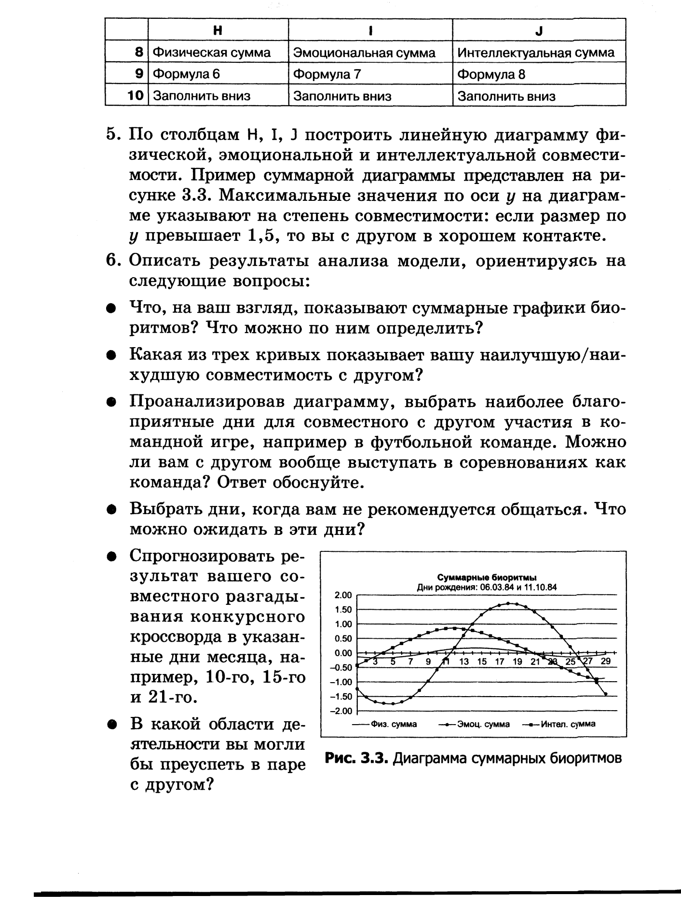Проанализировав диаграмму, выбрать наиболее благоприятные дни для совместного с другом участия в командной игре, например в футбольной команде. Можно ли вам с другом вообще выступать в соревнованиях как команда? Ответ обоснуйте.
* Выбрать дни, когда вам не рекомендуется общаться. Что можно ожидать в эти дни?
* Спрогнозировать результат вашего совместного разгадывания конкурсного кроссворда в указанные дни месяца, например, 10-го, 15-го и 21-го.
* В какой области деятельности вы могли бы преуспеть в паре с другом?

Рисунок Диаграмма суммарных биоритмов